# Use Cases

## Anwendungsfall 1: FC/FB/XFB Mergen

Der User hat die Applikation Midas gestartet und befindet sich nun im Reiter „FC/FB/XFB“. Der User kann dort zwischen zwei Funktionen wählen. Zudem kann er noch Optional vier weitere Funktionen hinzu schalten.

Als Resultat wird im Code Ordner die Neuen gemergeten Dateien erwartet, welche die neuen Header informationen beinhalten.

**Use Case Diagramm:**

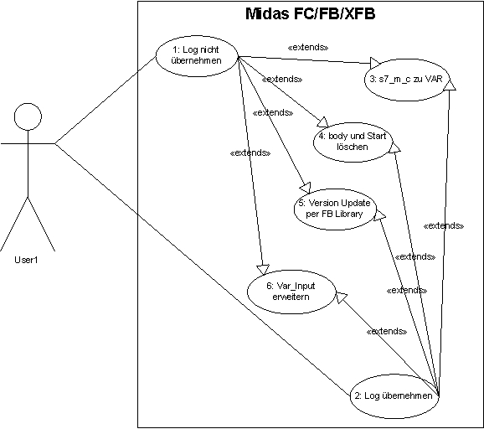

**UseCase 1: Aufruf Log nicht übernehmen**

|  |  |
| --- | --- |
| **Hauptakteur:** | User |
| **Zweck, Beschreibung:** | Log nicht übernehmen |
| **Niveau** | Benutzerziel |
| **Beteiligte und Interessen:** | User: Will Code Dateien mit den Aktuellen Header Dateien erzeugen. |
| **Voraussetzungen:** | Der User hat das Midas Tool gestartet und befindet sich im Reiter “FC/FB”XFB”. Der Radio Button “Log nicht übernehmen” ist aktiviert. |
| **Ablauf:** | Der User wählt den Code Ordner im “Code-Verzeichnis” aus und den Header Ordner im “Header-Verzeichnis” aus. Und drückt danach auf “Start” |
| **Haupt-Ablauf:** | Im Code Ordner sind die neu erstellten Code Dateien mit der inkrementierten Versionsnummer. Im Code Ordner wurde ein Ordner “Original” erzeugt, welcher die Originalen Code Dateien beinhaltet. Die Header Versions Hystorie wurde nicht mit übernommen |
| **Abbruchkriterien:** | Keine |
| **Alternative Abläufe:** | Die Code und Header Dateien werden gemergt.  Fall1: Zu einer Code Datei Fehlt die Header Datei. Es wird eine Fehlermeldung ausgegeben, welche Datei davon betroffe ist.  Fall2: Die Code Datei weisst eine Fehlerhafte Syntax auf. Es wird eine Fehlermeldung ausgegeben und der User wird benachritigt, dsa er dieses Manuel kontrollieren muss. |

**UseCase 2: Aufruf Log übernehmen**

|  |  |
| --- | --- |
| **Hauptakteur:** | User |
| **Zweck, Beschreibung:** | Log übernehmen |
| **Niveau** | Benutzerziel |
| **Beteiligte und Interessen:** | User: Will Code Dateien mit den Aktuellen Header Dateien erzeugen. |
| **Voraussetzungen:** | Der User hat das Midas Tool gestartet und befindet sich im Reiter “FC/FB”XFB”. Der Radio Button “Log übernehmen” ist aktiviert. |
| **Ablauf:** | Der User wählt den Code Ordner im “Code-Verzeichnis” aus und den Header Ordner im “Header-Verzeichnis” aus. Und drückt danach auf “Start” |
| **Haupt-Ablauf:** | Im Code Ordner sind die neu erstellten Code Dateien mit der inkrementierten Versionsnummer. Im Code Ordner wurde ein Ordner “Original” erzeugt, welcher die Originalen Code Dateien beinhaltet. Die Header Versions Hystorie wurde mit übernommen |
| **Abbruchkriterien:** | Keine |
| **Alternative Abläufe:** | Die Code und Header Dateien werden gemergt.  Fall1: Zu einer Code Datei Fehlt die Header Datei. Es wird eine Fehlermeldung ausgegeben, welche Datei davon betroffe ist.  Fall2: Die Code Datei weisst eine Fehlerhafte Syntax auf. Es wird eine Fehlermeldung ausgegeben und der User wird benachritigt, dsa er dieses Manuel kontrollieren muss. |

**UseCase 3: Aufruf S7_m_c zu VAR**

|  |  |
| --- | --- |
| **Hauptakteur:** | User |
| **Zweck, Beschreibung:** | S7_m_c zu VAR |
| **Niveau** | Benutzerziel |
| **Beteiligte und Interessen:** | User: In der erzeugten Code Datei wird im Block “VAR” “{ S7_m_c :_ ‘false’ }” eingefügt |
| **Voraussetzungen:** | Der User hat das Midas Tool gestartet und befindet sich im Reiter “FC/FB”XFB”. Der Radio Button “Log übernehmen” oder “Log nicht übernehmen” ist aktiviert und er hat die Cheack Box “S7_m_c => VAR” aktiviert. |
| **Ablauf:** | Wenn Use Case 1 oder Use Case 2 augeführt wird, wird der Use Case führ jede zu Migrirende Datei aufgerufen. |
| **Haupt-Ablauf:** | In der Code Datei wird im VAR Block eine zusätliche Variable eingeführt. |
| **Abbruchkriterien:** | Wird Abgebrochen, wenn die Code Datei keinen VAR Block aufweisst |
| **Alternative Abläufe:** | Funktion wird abgebrochen und der User1 wird benachrichtigt, das in der Code Datei der Block VAR fehlt und er das kontrollieren oder beheben soll. |

**UseCase 4: Aufruf body start löschen**

|  |  |
| --- | --- |
| **Hauptakteur:** | User |
| **Zweck, Beschreibung:** | body start löschen |
| **Niveau** | Benutzerziel |
| **Beteiligte und Interessen:** | User: Möchte in der Code Datei die Zeile “//Body Start” löschen |
| **Voraussetzungen:** | Der User hat das Midas Tool gestartet und befindet sich im Reiter “FC/FB”XFB”. Der Radio Button “Log übernehmen” oder “Log nicht übernehmen” ist aktiviert und er hat die Cheack Box ““//Body: Star löschent” aktiviert. |
| **Ablauf:** | Wenn Use Case 1 oder Use Case 2 augeführt wird, wird der Use Case führ jede zu Migrirende Datei aufgerufen. |
| **Haupt-Ablauf:** | In der Code Datei wird die Zeile “// body sart” gelöscht. |
| **Abbruchkriterien:** | Keine |
| **Alternative Abläufe:** | Code wird nicht ausgeführt wenn kein “//body Start” vorhanden ist. |

**UseCase 5: Aufruf Version Update per FB Library**

|  |  |
| --- | --- |
| **Hauptakteur:** | User |
| **Zweck, Beschreibung:** | Version Update per FB Library |
| **Niveau** | Benutzerziel |
| **Beteiligte und Interessen:** | User: Möchte die einen Individuellen Sprung in der Versionsnummer erzwingen. Diese kann er für jede Code Datei in der “103425-P-6102_EN_Management_FB_Library” Liste eingeben. |
| **Voraussetzungen:** | Der User hat das Midas Tool gestartet und befindet sich im Reiter “FC/FB”XFB”. Der Radio Button “Log übernehmen” oder “Log nicht übernehmen” ist aktiviert und er hat die Cheack Box “Update Version by FB Library” aktiviert. |
| **Ablauf:** | Wenn Use Case 1 oder Use Case 2 augeführt wird, wird der Use Case führ jede zu Migrirende Datei aufgerufen. |
| **Haupt-Ablauf:** | In der neu erzeugten Code Datei wird die Versionsnummer aus der “103425-P-6102_EN_Management_FB_Library” Liste übernommen |
| **Abbruchkriterien:** | Keine |
| **Alternative Abläufe:** | Code wird nicht ausgeführt und Fehlermeldung erscheint, wenn die der Name der Code Datei nicht in der Excel Liste enthalten ist. |

**UseCase 6: Aufruf Var_Input erweitern**

|  |  |
| --- | --- |
| **Hauptakteur:** | User |
| **Zweck, Beschreibung:** | Var_Input erweitern |
| **Niveau** | Benutzerziel |
| **Beteiligte und Interessen:** | User: Möchte mit einer Externen Datei bei allen Code Dateien den “VAR_INPUT” erweitern |
| **Voraussetzungen:** | Der User hat das Midas Tool gestartet und befindet sich im Reiter “FC/FB”XFB”. Der Radio Button “Log übernehmen” oder “Log nicht übernehmen” ist aktiviert und er hat die Cheack Box “VAR_INPUT erweitern” aktiviert und die Entsprechende Datei ausgewählt. |
| **Ablauf:** | Wenn Use Case 1 oder Use Case 2 augeführt wird, wird der Use Case führ jede zu Migrirende Datei aufgerufen. |
| **Haupt-Ablauf:** | In der neu erzeugeten Code Datei wird in dem Block “VAR_INPUT” der Code entsprechend der augewählten Datei erweitert. |
| **Abbruchkriterien:** | Keine |
| **Alternative Abläufe:** | Fehlermedlung über fehlen ders “VAR_INPUT” Blocks. |

## Anwendungsfall 1: FC/FB/XFB Mergen

Der User hat die Applikation Midas gestartet und befindet sich nun im Reiter „XFB CNF“. Der User kann dort zwischen zwei Funktionen wählen, wovon immer eine Aktiviert ist. Er kann über zwei Explorer ansichten die Ordner mit der Generischen Code und den Header Dateien auswählen. Als Resultat wird im Code Ordner die Neuen gemergeten Dateien erwartet, welche die neuen Header informationen beinhalten.

**Use Case Diagramm:**

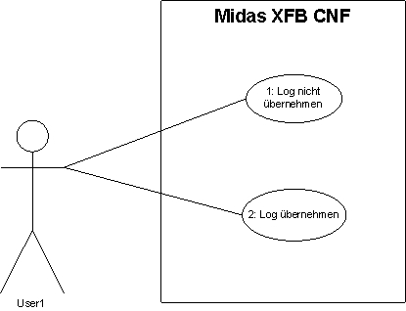

**UseCase 1: Aufruf Log nicht übernehmen**

|  |  |
| --- | --- |
| **Hauptakteur:** | User |
| **Zweck, Beschreibung:** | Log nicht übernehmen |
| **Niveau** | Benutzerziel |
| **Beteiligte und Interessen:** | User: Generische Code Dateien mit verschiedenen Header und Code fragemente der Header Datei mergen. Versions History wird nicht übernommen. |
| **Voraussetzungen:** | Der User hat das Midas Tool gestartet und befindet sich im Reiter “XFB CNF”. Der Radio Button “Log nicht übernehmen” ist aktiviert. |
| **Ablauf:** | Der User wählt den Code Ordner im “Code-Verzeichnis” aus und den Header Ordner im “Header-Verzeichnis” aus. Und drückt danach auf “Start” |
| **Haupt-Ablauf:** | Im Code Ordner sind die neu erstellten Code Dateien mit der inkrementierten Versionsnummer. Im Code Ordner wurde ein Ordner “Original” erzeugt, welcher die Originalen Code Dateien beinhaltet. Die Header Versions Hystorie wurde nicht mit übernommen |
| **Abbruchkriterien:** | Keine |
| **Alternative Abläufe:** | - |

**UseCase 2: Aufruf Log übernehmen**

|  |  |
| --- | --- |
| **Hauptakteur:** | User |
| **Zweck, Beschreibung:** | Log übernehmen |
| **Niveau** | Benutzerziel |
| **Beteiligte und Interessen:** | User: Generische Code Dateien mit verschiedenen Header und Code fragemente der Header Datei mergen. Versions History wird übernommen. |
| **Voraussetzungen:** | Der User hat das Midas Tool gestartet und befindet sich im Reiter “FC/FB”XFB”. Der Radio Button “Log übernehmen” ist aktiviert. |
| **Ablauf:** | Der User wählt den Code Ordner im “Code-Verzeichnis” aus und den Header Ordner im “Header-Verzeichnis” aus. Und drückt danach auf “Start” |
| **Haupt-Ablauf:** | Im Code Ordner sind die neu erstellten Code Dateien mit der inkrementierten Versionsnummer. Im Code Ordner wurde ein Ordner “Original” erzeugt, welcher die Originalen Code Dateien beinhaltet. Die Header Versions Hystorie wurde mit übernommen |
| **Abbruchkriterien:** | Keine |
| **Alternative Abläufe:** | - |